Helyi vízgazdálkodási hatósági jogkörbe tartozó kutak vízjogi
üzemeltetési és fennmaradási engedély iránti kérelem

1. A kérelmező :
neve: ……………………………………………………………
címe (állandó lakhelye): ……………………………………………………………
anyja neve: ……………...…………………………………………….
születési helye, ideje: …………………………...……………………………….
elérhetőség:
e-mail cím: . …………………………………………………………..
telefonszám: ……………………………………………………………

2. A vízjogi létesítési engedély (fennmaradási engedély esetén nem kell kitölteni)
száma: ……………………………………………………............
kelte: ……………………………………………………………
kiállító hatóság: ……………………………………………………………

3. A kút helye
irányítószám: ………….. település: …………………………………………...
közterület jellege (utcanév), házszáma: …………………………………………...
helyrajzi száma: …………………………………………....
koordináták (földrajzi vagy EOV): ……………………………………………
terepszint (mBf): ……………………………………………

4. A vízhasználat célja (a megfelelőt húzza alá)
- háztartási vízigény
- házi ivóvízigény
5. A kút műszaki adatai
5.1. talpmélység (terepszint alatt - méter): …………………………………
nyugalmi vízszint (terepszint alatt - méter): ………………………………….

  - csak fúrt kút esetében
    - iránycső:
anyaga: ……………………………………………………………………
átmérője :…………………………………………………………………..
rakathossz: ……………………………………………………………..…....
    - csövezet:
anyaga: ……………………………………………………………………
átmérője :…………………………………………………………………..
rakathossz: ……………………………………………………………..…....
    - szűrőzött szakasz:
mélységköze: ……………………………………………………………... átmérője: ………………………………………………………………….. kialakítása: ………………………………………………………………... típusa …………………………………………………………………..
5.2.4. a kút-felsőrész kialakítása (a megfelelőt húzza alá)
- akna
- kútház
- kútszekrény
- kútsapka

5.3. csak ásott kút esetében:
5.3.1. kútfalazat:
anyaga: …………………………………………………………
átmérője (mm/mm): ………………………………………………..………..
helye (m-m) ..…………………………………………….………….
vízbeáramlás helye (a megfelelőt húzza alá)

- nyitott kúttalp
- nyitott falazat

helye (mindkét esetben m-m): ……………………………………………..

    - a kút lezárása
fedlap: …………………………………………………………………
anyaga: …………………………………………………………………

5.4. A vízkitermelés módja (a megfelelőt húzza alá)

- kézi
- gépi

5.5. A használat során keletkező szennyvíz:
mennyisége: ………………………………………………………………. elhelyezése: ……………………………………………………………….

Nyilatkozat:
A kérelemben a közölt adatok a valóságnak megfelelnek, a kút úgy került kialakításra, hogy abba a felszínről szennyeződés vagy csapadékvíz nem kerülhet.

Kelt: ................................................................... .

.................................................
tulajdonos

Fennmaradási engedély esetén a felszín alatti vízkészletekbe történő beavatkozás és a vízkútfúrás szakmai követelményeiről szóló 101/2007. (XII.23.) KvVm rendelet 13. §-ában megjelölt szakember aláírása:

.................................................
kivitelező

Kérelemhez mellékelni kell:
- Ivóvízcélú felhasználás esetén a vizek hasznosítását, védelmét és kártételeinek elhárítását szolgáló tevékenységekre és létesítményekre vonatkozó általános szabályokról szóló 147/2010. (IV. 29.) Korm. rendelet szerinti vízminőség-vizsgálat eredményét igazoló dokumentum.
- Adatlap
- Helyszínrajz
- Fényképfelvétel a kútról és környezetéről.
Továbbá fúrt kút esetében:
- A felszín alatti vízkészletekbe történő beavatkozás és a vízkútfúrás szakmai követelményeiről szóló 101/2007. (XII. 23.) KvVM rendelet 13. § (2) bekezdésének való megfelelés igazolása.

(A felszín alatti vízkészletekbe történő beavatkozás és a vízkútfúrás szakmai követelményeiről szóló 101/2007. (XII. 23.) KvVM rendelet 13. § (2) bekezdése: Kút kivitelezését - beleértve annak felújítását, javítását és megszüntetését is - az végezheti, aki a) az Országos Képzési Jegyzék szerint vízkútfúró szakképesítést szerzett, vagy olyan szakirányú középfokú végzettséggel rendelkezik, amelyhez tartozó tantárgyi képzés és vizsga a kút kivitelezésének elméleti és gyakorlati szinten történő elsajátítását igazolja, vagy szakirányú felsőfokú végzettséggel rendelkezik és kút-kivitelezési jogosultsággal rendelkező személy az elsajátított kút-kivitelezési gyakorlatot számára igazolja, valamint b) a vízkutatási és vízfeltárási célból végzett fúrási, kútépítési, kúttisztítási, kútfelújítási, kútjavítási berendezésre vonatkozón a bányafelügyelet által kiadott, a bányafelügyelet műszaki-biztonsági előírásainak való megfelelést tanúsító igazolásával, vagy a gépek biztonsági követelményeiről és megfelelőségének tanúsításáról szóló miniszteri rendelet szerinti EK megfelelőségi nyilatkozattal rendelkezik.”)
- 3000 Ft eljárási illeték (Itv. 29.§(1) bek.)
ADATLAP
Vízjogi üzemeltetési és fennmaradási engedélyhez
Ásott kút

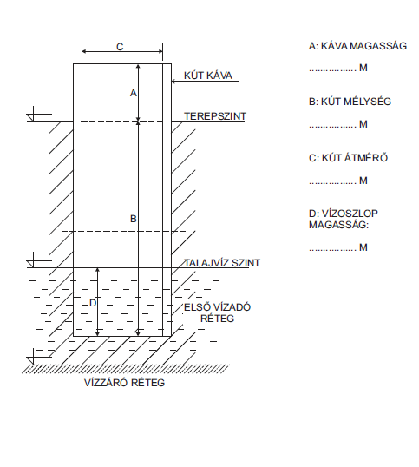
Név: |  | Cím:
Hrsz.: |  | Tel.:
Kútásás időpontja*: |  | Kútásó neve*:
Helyszíni szemlét végző neve: |  | Tulajdonos aláírása
Megjegyzés: |  | Időpont:
Szemlét végző aláírása
*ha ismert
ADATLAP
Vízjogi üzemeltetési és fennmaradási engedélyhez
Fúrt kút
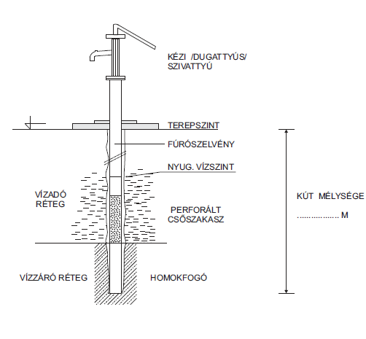

Név: |  | Cím:
Hrsz.: |  | Tel.:
Kútfúrás időpontja*: |  | Kútfúró neve*:
Tulajdonos aláírása |  | Kútfúró aláírása
Helyszíni szemlét végző neve:

Megjegyzés: |  | Időpont:
Szemlét végző aláírása
*ha ismert

